# Centos7修改硬盘分区大小

参考链接：<https://blog.csdn.net/gtj0617/article/details/107996969>

https://blog.csdn.net/weixin_42873928/article/details/105415004

df -Th查看硬盘空间，我们需要把home的66G的大小分50G给根目录

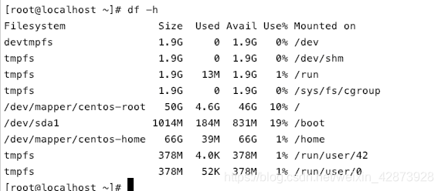

### 备份以及卸载home目录

cp -r /home/ homebak/

umount /home

df -h

df看不到home目录，成功卸载

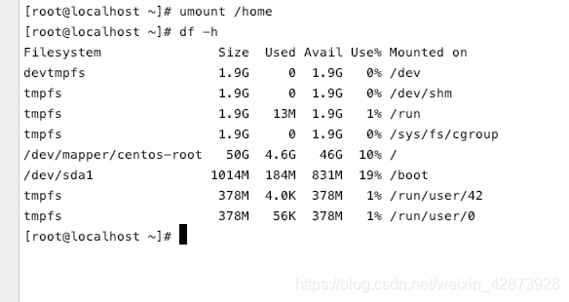

### 更改LV卷内容

删除home的lv卷

lvremove /dev/mapper/centos-home

增加root的lv卷大小

lvextend -L +50G /dev/mapper/centos-root

拓展文件系统

xfs_growfs /dev/mapper/centos-root

df -h

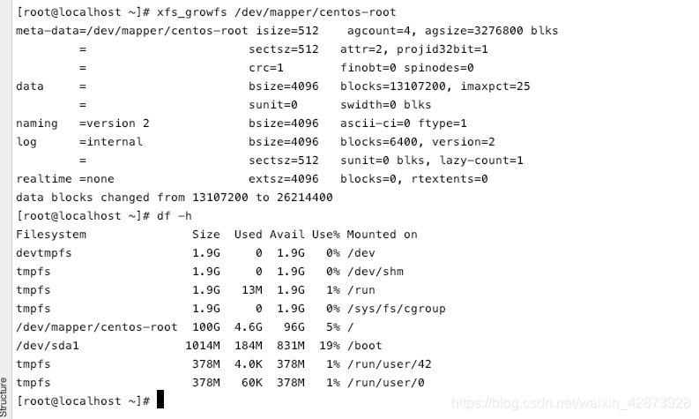

拓展成功

### 3.重新创建home的lv

lvcreate -l 100%SIZE -n home centos

或者可以vgdisplay查看还剩下多少空间可以分配

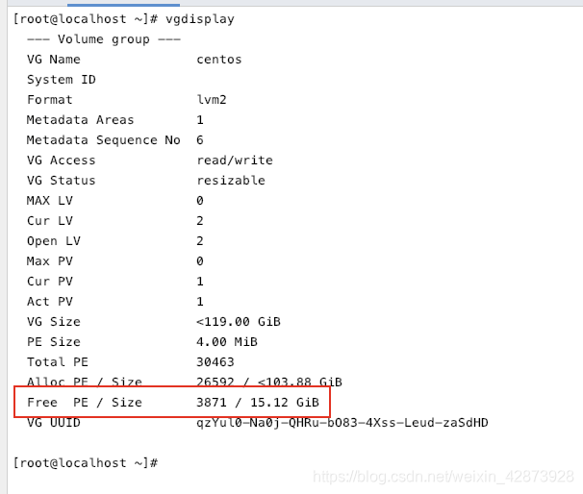

分配好之后创建文件系统

mkfs.xfs /dev/mapper/centos-home

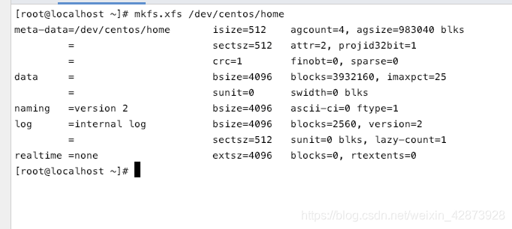

重新挂载回去

mount /dev/mapper/centos-home /home